Прегравидарная подготовка: планируем беременность

Беременность – это процесс, который предъявляет высокие требования к женскому организму. Хронические и приобретенные заболевания могут стать причиной осложнений, поэтому женщины с ответственным подходом к рождению детей проходят прегравидарную подготовку. О том, как правильно подготовиться к беременности, рассказала главный врач ГБУЗ «Волгоградский областной клинический перинатальный центр № 2″, главный внештатный акушер-гинеколог Комитета здравоохранения Волгоградской области Татьяна ВЕРОВСКАЯ.
Прегравидарная подготовка – это комплекс мер, направленных на оценку состояния здоровья женщины, подготовку организма к беременности, профилактику серьезных осложнений вынашивания и патологий у новорожденных. Прегравидарная подготовка включает в себя: медицинское обследование; вакцинацию; подбор лекарственных препаратов, разрешенных при беременности; санацию очагов инфекции, если такие имеются.
Для прохождения прегравидарной подготовки будущей маме следует обратиться в женскую консультацию, и сообщить лечащему врачу о планируемой беременности. Акушер-гинеколог назначит план обследования, которое женщина сможет пройти там же.
Этапы прегравидарной подготовки включают в себя: осмотр врача; общий анализ крови и мочи и анализ крови на биохимию а также анализы на ВИЧ, сифилис, гепатит, анализ на TORCH-инфекции; диагностику хронических заболеваний и консультации у специалистов (эндокринолог, пульмонолог, кардиолог, стоматолог и др.); идентификацию группы крови для профилактики резус-конфликта у беременной женщины и у ее малыша после рождения; прегравидарную подготовку эндометрия (проводится при хроническом эндометрите или при гипоплазии эндометрия); консультацию в генетическом центре.
Кроме того, женщине могут быть назначены дополнительные исследования, такие как: полный гинекологический осмотр; УЗ-диагностику внутренних органов; обследование гормональной панели; коагулограмму; комплексное обследование щитовидной железы под наблюдением эндокринолога; гистологическое исследование жидкости из полости матки и диагностику аутоиммунных нарушений.
Если результаты обследования хорошие, паре необходимо пройти вакцинацию и начать приём фолиевой кислоты по 400 мг за 3 месяца до предполагаемого зачатия, также ВОЗ рекомендует всем женщинам детородного возраста приём поливитаминный комплексов, содержащих 50 мы железа 3 месяца в году. После этого супружеской паре разрешается приступать к зачатию.
В случае каких-либо отклонений врачом назначается алгоритм индивидуального лечения (медикаментозное, оперативное, комплексное). Лечение откладывает беременность на 3-6 месяцев в зависимости от заболевания.
На этапе подготовки пары к зачатию и женщины к вынашиванию беременности хочу посоветовать отказаться от вредных привычек, начать правильно питаться и начать вести здоровый образ жизни, стараться избегать стрессов.
Будьте здоровы и счастливы!

ПОНЯТИЕ НОРМАЛЬНОЙ БЕРЕМЕННОСТИ, ЖАЛОБАХ, ХАРАКТЕРНЫХ ДЛЯ НОРМАЛЬНОЙ БЕРЕМЕННОСТИ
Нормальная беременность — одноплодная беременность плодом без генетической патологии или пороков развития, длящаяся 37-41 недель, протекающая без акушерских и перинатальных осложнений.
ЖАЛОБЫ, ХАРАКТЕРНЫЕ ДЛЯ НОРМАЛЬНОЙ БЕРЕМЕННОСТИ
• Тошнота и рвота наблюдаются в каждой 3-й беременности. В 90% случаев тошнота и рвота беременных являются физиологическим признаком беременности, в 10% — осложнением беременности. При нормальной беременности рвота бывает не чаще 2-3-х раз в сутки, чаще натощак, и не нарушает общего состояния пациентки. В большинстве случаев тошнота и рвота купируются самостоятельно к 16-20 неделям беременности и не ухудшают ее исход.
• Масталгия является нормальным симптомом во время беременности, наблюдается у большинства женщин в 1-м триместре беременности и связана с отечностью и нагрубанием молочных желез вследствие гормональных изменений.
• Боль внизу живота во время беременности может быть нормальным явлением как, например, при натяжении связочного аппарата матки во время ее роста (ноющие боли или внезапная колющая боль внизу живота) или при тренировочных схватках Брекстона-Хиггса после 20-й недели беременности (тянущие боли внизу живота, сопровождающиеся тонусом матки, длящиеся до минуты, не имеющие регулярного характера).
• Изжога (гастроэзофагеальная рефлюксная болезнь) во время беременности наблюдается в 20-80% случаев. Чаще она развивается в 3-м триместре беременности. Изжога возникает вследствие релаксации нижнего пищеводного сфинктера, снижения внутрипищеводного давления, и одновременном повышении внутрибрюшного и внутрижелудочного давления, что приводит к повторяющемуся забросу желудочного и/или дуоденального содержимого в пищевод.
• Запоры — наиболее распространенная патология кишечника при беременности, возникает в 30-40% наблюдений. Запоры связаны с нарушением пассажа по толстой кишке и характеризуются частотой стула менее 3-х раз в неделю. Они сопровождаются хотя бы одним из следующих признаков: чувством неполного опорожнения кишечника, небольшим количеством и плотной консистенцией кала, натуживанием не менее четверти времени дефекации. Причинами развития запоров при беременности являются повышение концентрации прогестерона, снижение концентрации мотилина и изменение кровоснабжения и нейрогуморальной регуляции работы кишечника.
• Примерно 8-10% женщин заболевают геморроем во время каждой беременности. Причинами развития геморроя во время беременности могут быть: давление на стенки кишки со стороны матки, застой в системе воротной вены, повышение внутрибрюшного давления, врожденная или приобретенная слабость соединительной ткани, изменения в иннервации прямой кишки.
• Варикозная болезнь развивается у 20-40% беременных женщин. Причиной развития варикозной болезни во время беременности является повышение венозного давления в нижних конечностях и расслабляющее влияние на сосудистую стенку вен прогестерона, релаксина и других биологически активных веществ.
• Влагалищные выделения без зуда, болезненности, неприятного запаха или дизурических явлений являются нормальным симптомом во время беременности и наблюдаются у большинства женщин.
• Боль в спине во время беременности встречается с частотой от 36 до 61%. Среди женщин с болью в спине у 47-60% боль впервые возникает на 5-7-м месяце беременности. Самой частой причиной возникновения боли в спине во время беременности является увеличение нагрузки на спину в связи с увеличением живота и смещением центра тяжести, и снижение тонуса мышц под влиянием релаксина.
• Распространенность боли в лобке во время беременности составляет 0,03-3%, и возникает, как правило, на поздних сроках беременности.
• Синдром запястного канала (карпальный туннельный синдром) во время беременности возникает в 21-62% случаев в результате сдавления срединного нерва в запястном канале, и характеризуется ощущением покалывания, жгучей болью, онемением руки, а также снижением чувствительности и моторной функции кисти.

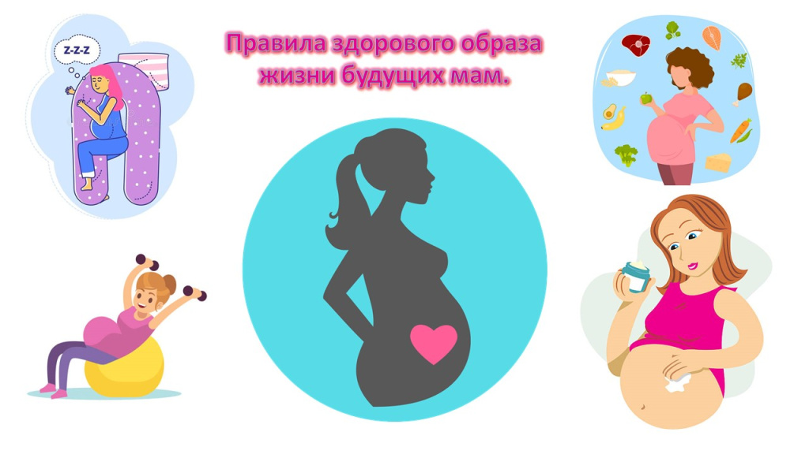

Здоровая беременность
Соблюдение здорового образа жизни во время беременности — одно из главных условий ее успешного завершения для будущей матери, ребенка и детей.
Основные аспекты здорового образа жизни, на которые следует обратить внимание беременной женщины и ее семьи: сон; физическая активность; питания; внешний вид (уход за кожей, ногтями, волосами); общая гигиена;
Сон
Беременной женщине крайне необходим полноценный отдых. Достаточный сон в комфортных условиях — залог хорошего отдыха, отличного настроения и здоровья, а также правильного развития малыша.
Сколько нужно спать беременным?
Продолжительность сна во время беременности должна быть такой, чтобы после пробуждения женщина чувствовала себя отдохнувшей, бодрой. Будущей маме может потребоваться: 9 — 11 часов.
В 1 триместре вырабатывается прогестерон, может быть токсикоз с тошнотой и рвотой. Вследствие этого сонливость возникает и днем. Женщина в интересном положении, если есть потребность, должна уделять время и дневному сну, чтобы все физиологические процессы протекали нормально.
Во 2 триместре гормональный фон становится стабильным, поэтому слабость проходит: женщина чувствует себя такой же бодрой. Если днем она полна энергии, насильно ложиться спать нет необходимости. Но ночью следует высыпаться. В целом женщина может сама регулировать продолжительность сна при беременности, исходя из самочувствия, характера деятельности.
Обязательное условие качественного ночного отдыха: ложиться в постель и просыпаться в одно и то же время. Наиболее естественными считаются: отход ко сну в 23.00, подъем — в 8.00 утра. Такой режим следует соблюдать и в выходные, и в будние дни, чтобы организм привык к ритму.
Физическая активность
Будущие мамы нередко ограничивают ежедневную физическую нагрузку из-за страха «навредить» ребёнку и ухудшить течение беременности. Например, выполняют минимум домашних дел или вовсе ими не занимаются, пользуются только автомобилем, чтобы посетить женскую консультацию, поликлинику или магазин, почти не ходят пешком и считают, что выполнять любые упражнения — опасно.
Однако беременность сама по себе не служит противопоказанием для выполнения упражнений. Напротив, адекватная физическая нагрузка важна: это прекрасный способ профилактики метаболических нарушений во время беременности. У физически активных женщин роды протекают легче и быстрее, поэтому тренировки могут стать ещё и отличной подготовкой к такому важному событию.
Чем полезны физические упражнения во время беременности?
Адекватная физическая нагрузка во время беременности помогает:
- предупредить чрезмерный набор массы тела;
- улучшить самочувствие, настроение и сон;
- профилактировать гестационный сахарный диабет;
- снизить риск артериальной гипертензии.
Упражнения должны быть лёгкой или средней интенсивности, а выполнять их следует ежедневно. Такой режим не причинит вреда будущему ребёнку и не вызовет осложнений.
Достаточная физическая нагрузка — что это значит?
Для поддержания тонуса, хорошего самочувствия и укрепления здоровья необходимо заниматься не менее 30 мин в день вплоть до родов. Выполняйте упражнения, делайте зарядку, совершайте пешие прогулки, плавайте — любая нагрузка пойдёт на пользу вам и вашему будущему малышу.
Питание при беременности
Питание женщины во время беременности значимо не только для ее собственного здоровья. В течение девяти месяцев формируются скелет, мышечная ткань, внутренние органы и нервная система ребенка.
Значение правильного питания
- растущий в матке эмбрион обеспечивается необходимым «строительным материалом»;
  - происходит нормальное жизнеобеспечение организма матери;
  - беременность протекает правильно, активно растет плацента и молочные железы готовятся к лактации;
  - увеличиваются шансы образования достаточного количества молока и успешного грудного вскармливания.
Принципы правильного питания во время беременности.
- Перейти с трехразового на пятиразовое питание.
- Уменьшить объем порций.
- Не переедать, но и не пропускать приемы пищи.
- Максимально разнообразить блюда.
- Исключить из меню фаст-фуд, магазинные полуфабрикаты, соки) и любые продукты, содержащие усилители вкуса и консерванты.
- Есть больше зелени, свежих ягод, овощей и фруктов.
- Обогатить меню мясными и рыбными блюдами, а также молочными продуктами.
Самая красивая женщина – это беременная женщина.
Беременность приносит женщине не только внутренние перемены, но и внешние. В течение ближайших 9 месяцев изменится не только вес, но и качество кожи и волос, может измениться и форма тела.
Будущая мама должна внимательно относиться к собственному здоровью и не забывать ухаживать за собой, ведь от этого зависит не только ее привлекательность и красота, но также рост и развитие ее будущего ребенка. Несмотря на то, что сама природа позаботилась о красоте беременной женщины, не стоит отказываться от косметических препаратов и уходовых процедур.
Во время беременности к выбору косметики необходимо подходить очень внимательно, чтобы не навредить развивающемуся плоду. Учитывая, что кожа беременной женщины становится более уязвимой, лучше в этот период отдать предпочтение аптечным средствам косметики, которые прошли строгий контроль и имеют щадящий состав.
Личная гигиена для беременной женщины
Гигиена беременной женщины учитывает физиологические изменения в организме будущей мамы. Под влиянием гормона прогестерона снижается местный и общий иммунитет, женщина становится более восприимчивой к инфекциям. Поэтому нужно поддерживать в чистом виде кожу, слизистые оболочки.
Для этого следует придерживаться следующих правил личной гигиены:
- принимать душ 2 раза в день;
- использовать нейтральное или детское мыло;
- не мыть тело и интимную зону антибактериальными средствами;
- обмывать половые органы спереди назад;
- не применять крем для депиляции.
У беременных увеличивается уровень эстрогенов в крови, гормоны стимулируют активное размножение полезной микрофлоры влагалища. Это приводит к увеличению количества белесых выделений. Чтобы они не пачкали белье, можно использовать прокладки для личной гигиены. Но выбирать лучше марки без ароматизаторов, чтобы не вызвать аллергическую реакцию.
Желаем вам счастливого материнства!
Материал подготовила Руденко А.А., врач-методист отдела коммуникационных и общественных проектов ГБУЗ ВРЦОЗиМП.
Материал подготовлен к публикации на сайте и опубликован отделом подготовки и тиражирования информационных медицинских материалов ГБУЗ «ВРЦОЗ И МП» под редакцией Мельниковой Л.Б.

